Практичне заняття №2.
ТЕМА: ДИХАЛЬНІ ВПРАВИ ЗА ОЗДОРОВЧИМИ МЕТОДИКАМИ
Мета: оволодіти технікою проведення дихальних вправ за різними оздоровчими методиками.
ТЕОРЕТИЧНІ ВІДОМОСТІ ДО ТЕМИ
Дихальні вправи (дихальна гімнастика, дихальні практики, свідоме дихання) - це термін для різних дихальних практик, у яких свідомий контроль дихання впливає на психічний, емоційний та фізичний стан людини з оздоровчим ефектом.
Дихальна гімнастика — це природний спосіб впливати на організм із метою його оздоровлення. Дихання є основою людського життя, тому навчитися правильно дихати та застосовувати дихальну функцію означає забезпечити собі здорове життя. Дихальні вправи можуть бути ефективними і слугувати бмагатьо цілям, таким як:
- збільшення припливу кисню до організму;
- підвищення стійкості до гіпоксії;
- збільшення об'єму легень;
- приведення до норми темпу дихання та вимови;
- зміцнення дихальної мускулатури;
- зміцнення імунітету тощо;
- розслаблення та зняття напруги при стресі та неврозах;
- покращення вентиляції нижніх відділів легень.
Дихальна гімнастика дуже часто, як і фізіотерапія, застосовується при різних захворюваннях для лікування, профілактики та реабілітації, оскільки вона дає гарний ефект та приносить багато користі.
Користь дихальної гімнастики особливо помітна при:
- хворобах органів дихання: пневмонії, бронхіті, гаймориті;
- бронхіальній астмі та захворюваннях алергічного походження;
- спастичності, міастенії, порушеннях сну, енурезі, апное, хронічній вертебрально-базилярній недостатності, дисфункції вегетативної нервової системи;
- проблеми з вимовою;
- стресах, підвищеній нервозності та високому рівні психологічного напруження.
Дихальна практика реалізується різними методиками, найпоширенішими з яких є:
Дихальна гімнастика Олександри Стрельникової. Називають парадоксальною через її сильний ефект завдяки нескладним динамічним вправам, які виконуються всупереч загальноприйнятим правилам (частина з них робиться за стиснутої грудної клітки на вдиху). Вона позитивнол впливає на стан здоров’я.
- Вправи для дихання від Костянтина Бутейка. Покликані допомогти вилікувати захворювання, які зумовлені нестачею вуглекислоти в організмі.
- Гімнастика для дихання за методом йогів. Покращує самопочуття, роботу мозку та всіх внутрішніх органів. Пранаями або вправи для дихання з йоги корисні як для фізичного, так і для ментального здоров'я.

ПРАКТИЧНЕ ЗАВДАННЯ 1.
  - Дихальна гімнастика А.Н. Стрельникової.
Основні правила виконання гімнастики Стрельникової:
- Акцентований вдих робиться через ніс – активно, щосекундно, різко, коротко, немов хлопок у долоні.
- Видих ротом після активного вдиху не контролюється, він здійснюється автоматично, пасивно, безшумно.
- Під час кожного вдиху треба виконувати рух: основне правило – немає вдиху без руху.
- Усі вдихи-видихи робляться ритмічно, ніби йдете стройовим кроком.
- Дихальну гімнастику можна виконувати з в.п. – стоячи, сидячи, лежачи, у залежності від стану здоров’я.
1. Вправа «долоньки».  В.П. – стійка, руки зігнуті в ліктях (лікті донизу), а долоні вперед. Стоячи в цьому положенні, робити короткі, ритмічні, гучні вдихи через ніс, стискаючи при цьому долоні в кулаки. Без паузи зробити 4 рази. Потім опустити руки й перепочити 4-5 сек. І знову повторити 4 вдихи, потім пауза. Видих виконується довільно. Паузу можна збільшити до 10 сек. У нормі по 4 вдихи повторити 24 рази. | 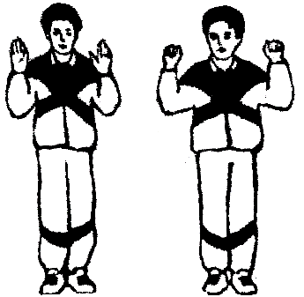
2. Вправа «погончики».  В.П. – стійка, руки зігнуті, кисті стиснуті в кулаки й притиснуті до живота на рівні поясу. Під час вдиху слід різко штовхнути вниз до підлоги кулаки, руки випростати, тягнутись униз. Тоді повернути кисті у в.п. Видих виконується довільно. Виконувати поспіль 8 вдихів-рухів. Повторити 12 разів. | 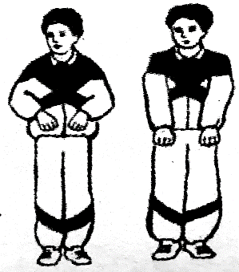
3. Вправа «помпа».  В.П. – о.с. Зробити легкий нахил, спину округлити, голову опустити, руками тягнутись униз. При цьому під час другої половини нахилу (нахил до горизонталі) зробити короткий і шумний вдих через ніс. Закінчується вдих разом із нахилом. Видих виконується довільно. Виконувати 12 разів. | 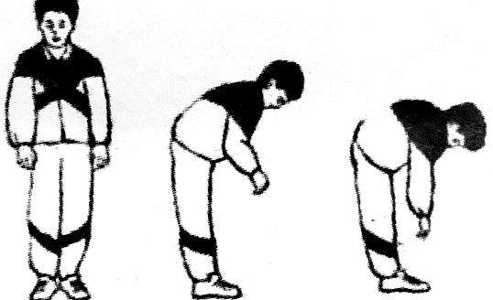
4. Вправа «кішка».  В.П. – стійка, руки зігнуті на рівні роясу, кисті розслаблені. Зробити танцювальне присідання з поворотом тулуба праворуч й короткий, різкий вдих. Потім те сам - з поворотом ліворуч. Руки виконують хапальний рух під час поворотів ліворуч та праворуч. Видих виконується довільно. Спина рівна, поворот у ділянці талії. Повторити 12 разів. | 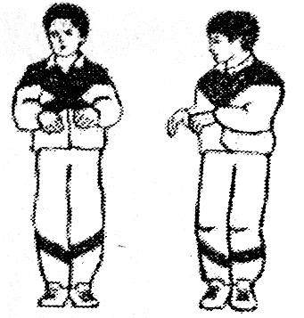
5. Вправа «обійми плечі».  В.П – стійка, руки зігнути й підняти до рівня плечей. Дуже рвучко руки рухаються назустріч одна одній, паралельно підлозі ніби обіймаючи себе за плечі. Із кожним рухом робиться вдих. Потім не широко розводяться вбік. Видих виконується довільно. Виконувати 12 разів по 8 вдихів-рухів. | 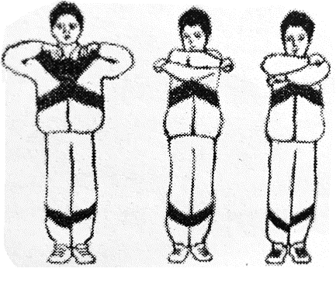
6. Вправа «великий маятник».  В.П. – вузька стійка ноги нарізно, руки вздовж тулуба. Нахил вперед, руками потягнутися до підлоги - вдих. Одразу не зупиняючись, випростати тулуб, відхилитися назад, руками обійняти плечі - вдих. Видихати довільно між вдихами. Повторити 12 разів. | 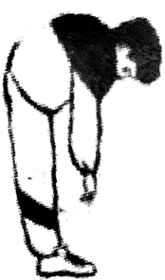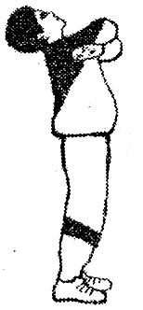
7. Вправа «повороти голови».  В.П. – вузька стійка ноги нарізно, руки вздовж тулуба. Легкий поворот голови праворуч – короткий вдих через ніс. Те саме - ліворуч. Голова не зупиняється, шия не напружена. Вдихи виконують разом із поворотом голови. Видих виконується довільно між вдихами. Повторити 12 разів у кожний бік. | 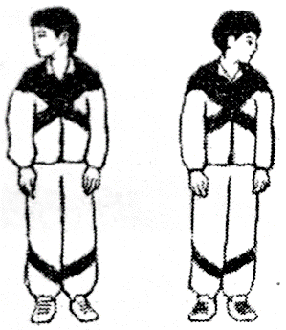
8. Вправа «вушка».  В.П. – вузька стійка ноги нарізно, руки вздовж тулуба. Легкий нахил голови праворуч, вухо до правого плеча - вдих через ніс. Трохи похитати головою. Те саме - ліворуч. Вдихи виконують разом із нахилом голови. Видихати довільно між вдихами.. Повторити 12 разів у кожний бік. | 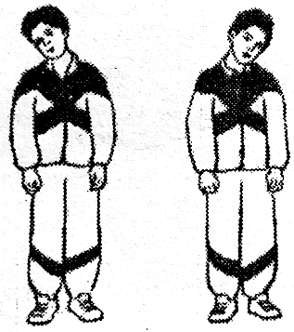
9. Вправа «маятник головою»  В.П. – о.с. Опустити голову (дивитись у підлогу) - короткий, гучний, різкий вдих. Підвести голову (дивитися у стелю) - вдих. Видихати довільно між вдихами. Виконувати 12 разів. | 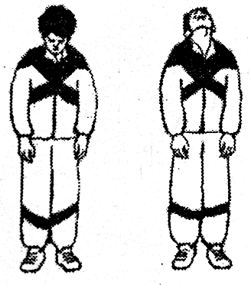
10. Вправа «перекати».  В.П. – стійка на лівій права нога назад, руки зігнуті на рівні поясу. Зігнути праву ногу і поставити на носок (на неї не спиратись). Тулуб і ліва нога прямі. Трохи присісти на лівій нозі, одночасно вдихати носом. Одразу після присідання ліву ногу випростати і перенести вагу тіла на праву і присісти з вдихом, ліву на носок. На ліву не спиратись. Повернутись у в.п. у зворотньому порядку. Виконувати 12 разів. | 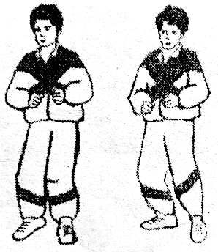
11. Вправа «кроки».  «Передній крок». В.П. – о.с. Підняти зігнуту ліву ногу на рівень живота. На правій нозі при цьому трохи присісти й гучно, коротко вдихнути. Повернутися у в.п. – видих. Повторити те саме з іншої ноги. Виконувати 8 разів - 8 вдихів.  «Задній крок» В.П. – о.с. Ліву ногу, зігнуту в коліні, відвести назад, трохи присісти на правій нозі, зробити вдих. Повернутись у в.п. - видих. Те саме повторити з іншої ноги. | 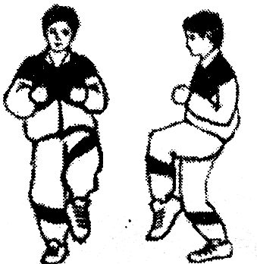  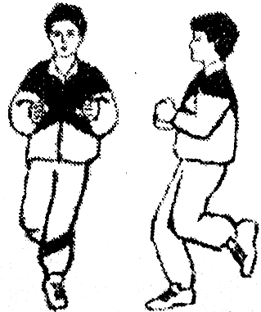

  - Дихання за методикою К. Бутейко.
- Дихання має бути плавне і повільне, без глибоких і частих вдихів.
- Суть методу К. Бутейко полягає в зменшенні глибини дихання (тобто у переході на поверхневе дихання, коли вдих до рівня ключиць) і затриманні дихання, яке досягається шляхом тренування.
- Поверхневий вдих – 2 сек.
- Видих - 4 сек.
- Затримка дихання - 4 сек.
- Виконання: Сісти зручно. Прийняти положення правильної постави: крижі, потилиця, плечі на одній лінії, очі підняти вгору. Стежити за диханням. Розслабити м’язи усьго тіла. Потім напружити руки, міцно стиснути долоні в кулаки, а тоді поступово розслабити. Зробити невеликий вдих, тривалістю 2-3 сек., потім видих 3-4 сек., потім - затримка дихання 3-4 сек. Дихання має бути не глибоким, щоб рухи грудної клітини й живота були непомітні. Час затримки дихання за кожного повторення має збільшуватись на 1-2 сек. Робити вдих та видих тільки через ніс. Пауза – це основна фаза дихання. Вдих та видих для того, щоб змінити повітря. Процедура за визначеною методикою може тривати до 10 хв.
- Виконання вправ повного дихання за методикою йогів.
Сприяє регуляції серцевої діяльності, зниженню артеріального тиску, покращенню обміну речовин. Кожна дихальна вправа починається сильним та повним видихом. Важливою умовою регулювання дихання є контроль за його ритмом. Повне дихання включає в себе чотири етапи:
- Вдих, затримка дихання. А кінці вдиху затримка, коли легені максимально наповнені повітрям.
- Видих, затримка дихання. В кінці видиху затримка коли легені максимально стиснуті.
За звичайного дихання, тривалість вдиху дорівнює тривалості видиху, а тривалість затримки дихання після видиху та вдиху дорівнює половині тривалості вдиху і видиху. Під час виконання спеціальних вправ співвідношення може бути різним.
Три фази повного дихання:
Перша частина – нижнє (діафрагмальне дихання). При діафрагмальному диханні грудна частина тулуба залишається нерухомою, живіт виконує хвилеподібні рухи, випинаючись назовні, підсидлюється рухливість діафрагми. Вправа нижнього дихання дає серцю відпочинок, знижує високий кров’яний тиск.
Друга частина – середнє (грудне дихання). Під час видиху стискаються ребра. Після видиху повільно робити вдих, розтягуючи ребра. Груди не піднімаються, живіт нерухомий.
Третя частина – верхнє (ключичне дихання). Після видиху зробити вдих, підіймаючи ключиці та плечі, втягуючи повітря у верхню частину легень. Під час видиху опускати плечі та ключиці. Верхнє дихання дає змогу правильно виконати заключну фазу повного дихання.

